Pressmeddelande 20140813

Glue – mobilen blir nyckeln till ditt hem
Nu lanserar Glue det digitala, smarta låset till konsumentmarknaden. Med Glue Lock och appen Glue Control förenklas entrén till hemmet och ger användaren kontroll över bostaden även på distans. Mobilen blir den nya nyckeln.
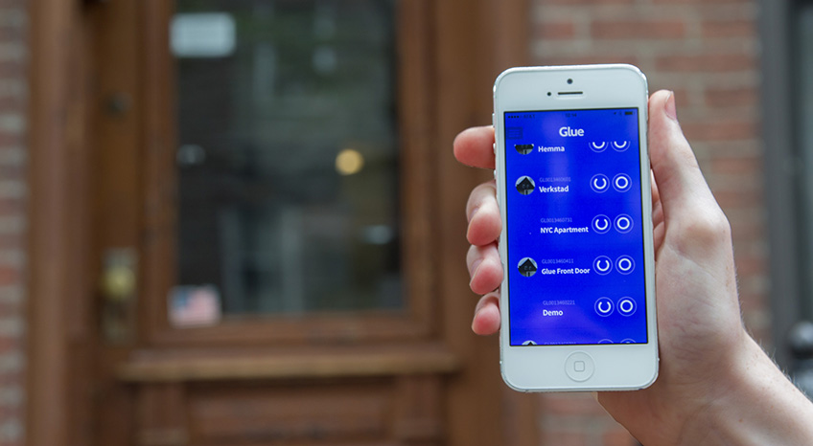
Glue är ett dotterbolag till Phoniro Systems som utvecklade världens första kommersiella lösning för digital nyckelhantering via mobilen. Idag har man levererat fler än 65 000 låsenheter till mer än 100 svenska kommuner. Sedan leveransen av det första låssystemet 2007 har landets hemtjänster utfört
över 250 miljoner låstransaktioner.
”Det gör att vi har en teknik som vi litar på. När vi utvecklar det smarta låset till slutkonsumenten har vi med oss mycket av den teknik som under många år och öppningar har testats av Phoniros användare.
Det är en bra och stabil plattform att stå på”, säger Joakim Palm, marknadschef på Glue.
Tekniken har sedan utvecklats ytterligare för att bättre anpassas till en ny målgrupp. Framförallt gäller detta mjukvaran som i Glues fall bygger på att den smarta telefonen kommunicerar med en molnbaserad lösning.
”Egentligen handlar det om mycket mer än att låsa eller låsa upp en dörr. Jag vill hellre beskriva det som en social plattform eftersom fördelarna är så många fler”, säger Joakim.
Fördelarna handlar bland annat om ökad tillgänglighet och tillgång till information. Snabbt och enkelt kan access delas ut till de som ska ha tillträde till hemmet. Lika enkelt når man informationen i appens logg. Informationsflödet kan dessutom styras så att ett textmeddelande skickas till mobilen när exempelvis barnen kommer hem från skolan.
”Allt detta är möjligt med Glue. Vi vill göra det lättare för dig att dela tillgång till ditt hem samtidigt som vi ger dig lite bättre koll på hemmet även när du inte är där”, säger Joakim.

Fakta:
- Glue Lock installeras enkelt av användaren utan särskilda förkunskaper och innebär inte någon åverkan på dörren.
- Appen Glue Control fungerar med iPhone 4S och senare modeller – en version för Android kommer inom kort.
- Appen Glue Control kan laddas ner gratis från AppStore.
- Glue Lock finns att köpa för 2 495 sek på www.gluehome.com

För mer information:
Kontakta Anne Svedberg, anne.svedberg@gluehome.com eller ring 0730-936236
About Glue
We believe technology needs emotional intelligence. With Glue engineering and knowledge we can
better connect your family and friends, focusing on the people closest to you.
Forget your keys – use your smartphone. www.gluehome.com

